Информация о проведенных мероприятиях ко Дню Победы
ГКОУ РД «Новоцолодинская СОШ Ахвахского района»

В целях сохранения исторической преемственности поколений, воспитания бережного отношения к историческому прошлому и настоящему России, формирования духовно-нравственных и гражданско-патриотических качеств личности гражданских служащих в нашей школе провели мероприятия, посвященные этой знаменательной дате.
29 апреля 2021 года во всех классах были проведены классные часы на военно-патриотическую тематику: «9 мая – День Великой Победы», 5-6 классы, «Пионеры-герои», 7-8 классы, «Подвиг наших земляков в ВОВ», 9 классы, «Победа в сердце каждого живет».
В преддверии праздника, активисты РДШ оформили две выставки рисунков «Весна 1945 года…» и «Война глазами детей».
30 апреля 2021 года под руководством зам. директора по ВР Евтемировой Э.Т. прошло общешкольное мероприятие «О героях былых времен…», посвященное 76 годовщине со дня Победы в Великой Отечественной войне. Пожалуй, самая большая работа велась по подготовке нашей праздничной колонны к демонстрации. Учителя начальной школы вместе с родителями подготовили технически сложные выступления. Исматулаева Л.А., Алибахарчиева С.М., Алимова Ю.Р., Алибахарчиева К.М., Хасульбекова Н.Р. обеспечили новой формой участников парада (пошив костюмов для выступающих, подготовка декораций). Подготовкой знаменной группы руководила Забихулаева Б.Х., выступление воспитанников детского сада «Буратино» организовала учитель родного языка и литературы Айгубова Л.Т., за старших участников парада отвечала Хасульбекова Н.Р. Все: и дети, и наставники – справились с порученным заданием на «отлично». Были приглашены ветераны войны, труда, труженики тыла, дети войны. С приветственным словом к гостям, коллегам и учащимся школы обратился директор школы Айгубов Т.С. Словами Туказа Сайдбеговича, ветеранов войны, к сожалению, остаётся очень мало, и каждое воспоминание представляет собой частицу истории для тех поколений, которые будут жить в будущем. Они становятся для всех учебником истории, связью с прошлым родных и близких.
В концертной программе приняли участие ребята всех возрастных групп. Учителя совместно с обучающимися вспомнили о страшных днях войны, о вкладе женщин и детей в дело Великой Победы. Была представлена литературно-музыкальная композиция «Мать солдата».
В завершение праздника проведена Всероссийская акция «Бессмертный полк», участие в которой принимали не только обучающиеся нашей школы, но и жители села.
Прошедшие мероприятия способствовали формированию патриотизма и активной гражданской позиции обучающихся, сплочению классных коллективов, помогли выявить лидерские качества ребят. Ведь задача школы - не только дать детям знания, но и воспитать в них глубокое убеждение, что они, являясь гражданами своей страны, должны уметь защищать Отечество, любить родину, стать подлинными ее патриотами.
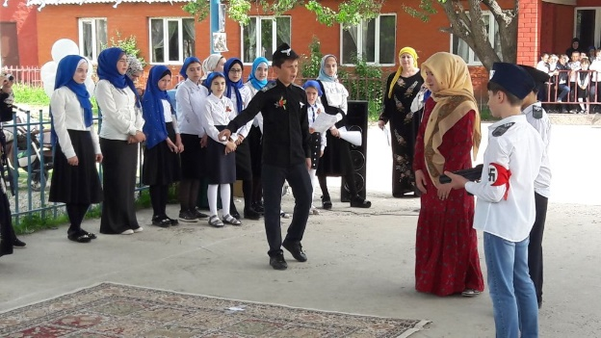
Вечная память героям Великой Отечественной войны!
